# 奔跑与风情共舞·贵大与文旅同行

# 2025贵州大学“5.19体育+旅游”校园迷你马拉松比赛

# 规 程

**一、活动背景**

2025年3月17日至18日，习近平总书记在贵州考察时指出：深化文体旅深度融合发展，丰富旅游业态，打造“多彩贵州”文旅新品牌，在中国式现代化进程中展现贵州新风采。近年来贵州大学紧扣乡村振兴战略，以农文旅融合为抓手，推动少数民族文化、山地农业与全域旅游协同发展。与此同时，校园体育作为健康中国行动的重要载体，正积极探索与地方特色资源的创新结合。在此“5.19中国旅游日”即将到来的背景下，贵州大学将校园迷你马拉松赛事植入贵州文旅主题，通过学生、教职工、校友广泛参与的体育竞赛活动，丰富校园文化生活，深入贯彻文体旅深度融合发展理念。

**二、活动主题**

奔跑与风情共舞·贵大与文旅同行

**三、活动名称**

“奔跑与风情共舞·贵大与文旅同行”2025贵州大学“5.19体育+旅游”校园迷你马拉松比赛

**四、组织单位**

主办单位：贵州大学

承办单位：贵州大学体育工作委员会

协办单位：贵州大学青春跑团

**五、时间及地点**

活动时间：2025年5月25日星期天 上午9:00

活动地点：贵州大学西校区阅湖广场

**六、竞赛分组**

非体育专业本科生组：男子组、女子组

非体育专业研究生组：男子组、女子组

体专学生组：男子组、女子组

教职工组：45岁及以下男子组、女子组

45岁以上男子组、女子组

校友组：45岁及以下男子组、女子组

45岁以上男子组、女子组

**七、参加办法**

(一)报名办法：非体育专业本科生、研究生组以学院为单位报名参

赛；

体育专业组以年级为单位报名参赛；

教职工组在校工会处报名；

校友组在贵州大学校友会处报名参赛。

(二)参赛条件

参赛运动员必须是贵州大学在校在读学生（含留学生）、教职工、校友会成员，年龄必须为18周岁以上，且只能代表一个单位参加比赛，并具备身体健康，适宜跑步运动。

(三)报名人数

|  |  |  |  |
| --- | --- | --- | --- |
| **组别** | **男子组** | **女子组** | **小计** |
| 非体育专业本科生组 | 12名 | 12名 | 864（36个学院） |
| 非体育专业研究生组 | 10名 | 10名 | 740（37个学院） |
| 体专学生组 | 3名 | 3名 | 42（含研究生共7个年级） |
| 教职工组 | 不限 | 不限 |  |
| 校友组 | 50名 | 50名 | 100 |
| 1746 | | | |

(四)参赛要求

1.参赛运动员须身体健康，并有经常参加跑步锻炼或训练的习惯，有下列疾病者不允许参加比赛：

(1)先天性心脏病和风湿性心脏病患者；

(2)高血压和脑血管疾病患者；

(3)心肌炎和其他心脏病患者；

(4)冠状动脉疾病患者和严重心律不齐者；

(5)血糖过高或过低的糖尿病患者；

(6)其它不适合运动的疾病患者。

2.请各参赛单位为全体人员购买“人身意外伤害保险”(建议理赔金额在30万元以上，增加医疗保险赔付金额)。

**八、竞赛办法**

（一）按照中国田径协会审定的最新田径竞赛规则执行。

（二）发令：采用统一发令，分段起跑。

（三）比赛距离：约5.19km。

（四）检录

1.检录时间：8:00-8:30，检录地点：阅湖广场

2.所有参赛者需身着运动服、运动鞋。

3.运动员请务必将参赛号码布固定于身前正面位置，号码布不得遮挡、裁剪和折叠。

（五）计时办法

本次比赛采用电子芯片计时的方式录取获奖名次。组委会将在起点、每1.5公里点、折返点和终点设有计时感应带（区）。参赛者在跑进过程中，必须依次通过所有地面计时感应带（区），如缺少任何一个计时点的记录，或两个计时芯片在感应带的成绩误差小于0.1秒将取消该选手的比赛成绩。计时芯片将在参赛物品领取现场与号码布同时发放，不收取芯片押金。

（六）关门时间（以起跑枪声计算）

为了保证参赛运动员比赛安全、顺利，比赛期间比赛路线各段设关门时间，限时对校园交通封闭。

关门时间为：鸣枪后1.5小时。

（七）存、取物资

赛事提供存、取衣物位置，请参赛师生自行保管好个人物品。

（八）医疗救护

1.赛事会在起终点、途中位置设置2个医疗点，为师生提供医疗服务，赛道沿途设置120救助。

2.赛事会在比赛起终点及路途中分别设置饮水站和补点。

（九）出现以下违反比赛规定的参赛选手将被取消参赛成绩。

1.携带他人计时标签参加比赛；

2.不按规定的起跑顺序起跑；

3.起跑时未按规定时间出发以及抢跑等；

4.没有沿规定路线跑进，绕近道或途中插入；

5.未跑完全程者；

6.不服从赛事工作人员指挥；

7.有意冲撞、阻挡或者影响其他运动员跑进等。

**九、报名**

请各参赛单位于2025年5月16日前，将纸质报名表加盖单位公章后送至：贵州大学体育学院(地址：贵州省贵阳市花溪区甲秀南路贵州大学西校区(二区)体育馆203室，联系人：xxx，联系电话： )。同时，将电子版报名表传送至： @qq.com,并在QQ群里发信息确认，群号： 。

**十、资格审查**

(一)比赛设立资格审查及纪律监察委员会。将严格按照比赛规程，对所有报名参赛运动员的资格进行审查，对弄虚作假、违反规定者将按相关规定处理。

(二)资格审查及纪律监察委员会将在赛前、赛中、赛后对参赛运动员的资格进行核查，如在赛前发现不符合参赛资格者，将取消其参赛资格，并不得改报他人；如在赛中、赛后发现有不符合比赛资格者，将取消本人或所在队的比赛资格和成绩。

(三)凡对参赛运动员(队)的资格问题有异议提出申诉者，需向资格审查及纪律监察委员会提交经领队签字的申诉报告书及所举报内容的证据，同时缴纳申诉费人民币500元。申诉经查属实，申诉费如数退还；申诉失败，申诉费上缴组委会。

**十一、奖励办法**

（一）以学院为单位颁发本科生组（以学院男生前8名成绩+女生前8名成绩成绩的总和进行排名）和研究生组（以学院男生前6名成绩+女生前6名成绩成绩的总和进行排名）1-8名团体奖杯

（二）学生各组别前3名颁发奖牌；前8名（体育生组前6名）颁发证书和奖品。

（二）教职工组和校友组各组别1-8名颁发名次奖牌、证书和奖品。

（三）所有按规定跑完全程者均发给完赛证书。

**十二、其他**

本规程解释权属组委会，未尽事项，另行通知。

附件：

1.报名表

2.开幕式流程、颁奖仪式流程

3.路线图

4.申诉报告单

**附件1：**

**2025贵州大学“5.19体育+旅游”校园迷你马拉松比赛**

**运动员报名表**

(此表电子版请以EXCEL格式提交，否则无效)

单位：

|  |  |  |  |  |  |
| --- | --- | --- | --- | --- | --- |
| **序号** | **姓名** | **性别** | **年龄** | **身份证号码** | **电话号码** |
| **1** | **张XX** | x | xx | 5201111XXXXXXXXXX | 130xxxxxxxx |
|  |  |  |  |  |  |
|  |  |  |  |  |  |
|  |  |  |  |  |  |
|  |  |  |  |  |  |
|  |  |  |  |  |  |
|  |  |  |  |  |  |
|  |  |  |  |  |  |
|  |  |  |  |  |  |
|  |  |  |  |  |  |
|  |  |  |  |  |  |
|  |  |  |  |  |  |
| 组别：非体育类本科男子组；非体育类本科女子组；非体育类研究生男子组；非体育类研究生女子组；体育专业男子组；体育专业女子组；教工男子45岁及以下组；教工女子45岁及以下组；教工男子45岁以上组；教工女子45岁以上组；校友男子45岁及以下组；校友女子45岁及以下组；校友男子45岁以上组；校友女子45岁以上组。 | | | | | |

组别：

**附件2：**

# 开赛仪式活动流程表

|  |  |  |
| --- | --- | --- |
| **时间** | **内容** | **备注** |
| **8:00** | 运动员开始签到、裁判员、工作人员就位 |  |
| **8:20-8:30** | 运动员集结入场，按队列要求集合队伍，在确保队列整齐等候开幕式开始  （民族舞蹈表演、民族热身操） | 在工作人员引导有序进场进入指定位置 |
| **8:30-8:35** | 主持人开场、介绍本次马拉松比赛 |  |
| **8:35-8:37** | 领导嘉宾入场-主席台站位 | 主持人引导 |
| **8:37-8:40** | 升国旗 奏唱国歌 | 全体人员 |
| **8:40-8:45** | 主持人介绍主席台的领导及嘉宾 | 名单由主办方提前提供 |
| **8:45-8:50** | 领导致辞 | 发言稿主办方提供 |
| **8:50-8:55** | 裁判员、运动员代表宣誓 | 相关人员提前到主席台后准备 |
| **8:55-9:00** | 领导宣布比赛开赛 | 随后由工作人员递上发令汽笛 |
| **9:00-10:30** | 比赛开始 | 由领导发令 |
| **10:30-11:00** | 颁奖仪式 | 关门时间 |
| **具体的实施方案以临场为准，节目表演顺序待定** | | |

（2025年5月25日）

# 颁奖仪式流程表

（2025年5月25日）

|  |  |  |
| --- | --- | --- |
| **时间** | **内容** | **备注** |
| **10:30-10:35** | 所有参赛队运动员集合队伍，在确保队列整齐等候闭幕式开始；  观众按要求在指定区域参观闭幕式 | 在工作人员引导有序进场，进入指定位置 |
| **10:35-10:40** | 在指定位置站队完毕 | 全体人员 |
| **10:40-11:00** | 一、颁奖仪式开场  二、项目颁奖：主持人按序介绍获奖名单：大学生组、体育专业组  三、领导为获奖运动员颁奖  四、主持人宣布闭幕式圆满成功 | 全体人员 |
| **11:00-11:10** | 运动员合影留念 |  |
| **11:10-** | 离会、收尾 |  |
| **具体的实施方案以临场为准** | | |

**附件3：**

# 2025贵州大学“5.19体育+旅游”校园迷你马拉松比赛路线图

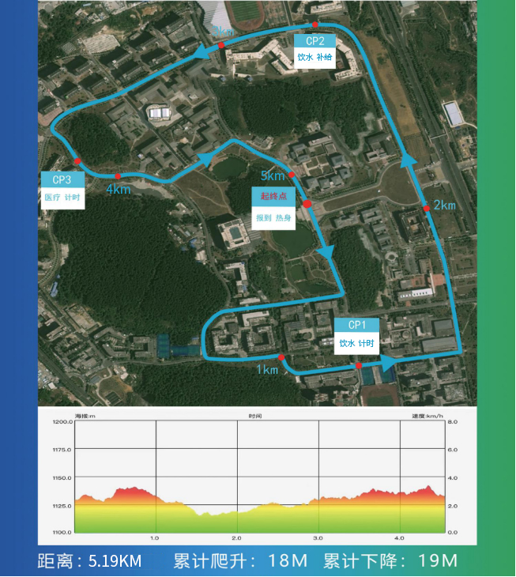

**附件4：**

## 2025贵州大学“5.19体育+旅游”校园迷你马拉松比赛

## 申诉报告书

|  |  |
| --- | --- |
| **申诉报告书** | |
| 申诉人（单位） |  |
| 申诉时间 |  |
| 申诉项目 |  |
| 申诉理由 | 领队签字：  时 间： |